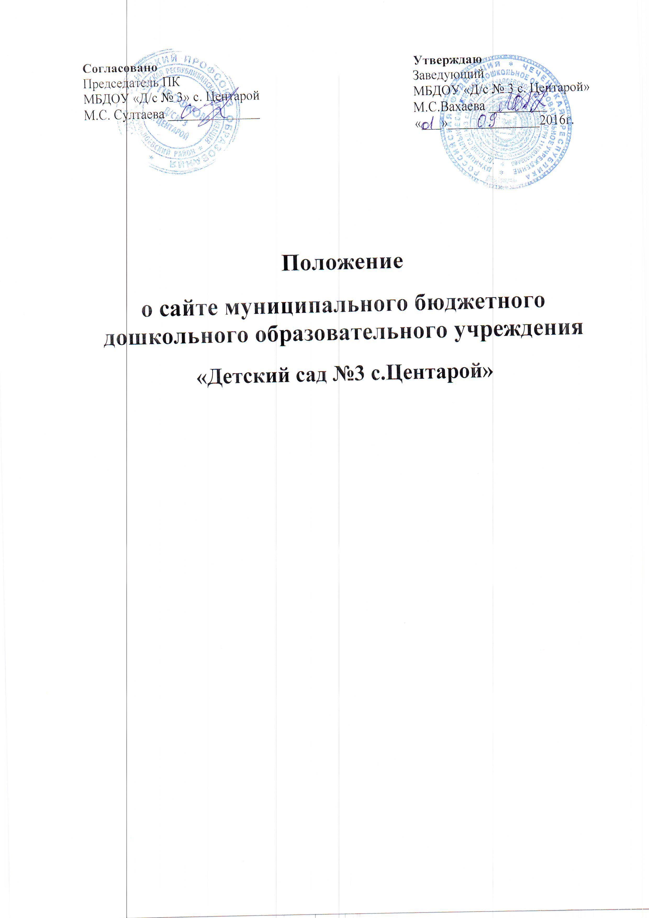

1.​ Общие положения
1.1. Положение об официальном сайте в сети Интернет Муниципального бюджетного дошкольного образовательного учреждения «Детский сад №3 с.Центарой» Курчалоевского района , в дальнейшем - «Положение», в соответствии с законодательством Российской Федерации определяет статус, основные понятия, принципы организации и ведения официального сайта дошкольного учреждения (далее Учреждение).
1.2. Функционирование Сайта регламентируется:
- Федеральным законом от 29.12.2012 № 273- ФЗ «Об образовании в Российской Федерации»;
- Постановлением Правительства Российской Федерации от 10.07.2013 г. № 582 «Об утверждении Правил размещения на официальном сайте образовательной организации в информационно-телекоммуникационной сети «Интернет» и обновления информации об образовательной организации»;
- Приказом Министерства образования и науки РФ от 29.05.2014 г. № 785 «Об утверждении требований к структуре официального сайта образовательной организации в информационно-телекоммуникационной сети «Интернет» и формату представления на нем информации»;
-Уставом Учреждения, настоящим Положением, нормативными правовыми и локальными актами учредителя, приказами и распоряжениями заведующего Учреждения.
1.3. Официальный сайт в сети Интернет МБДОУ «Детский сад №3 с.Центарой», в дальнейшем - «сайт Учреждения», является электронным общедоступным информационным ресурсом, размещенным в глобальной сети Интернет.
1.4. Целями создания сайта Учреждения являются:
- обеспечение открытости деятельности Учреждения;
- реализация прав граждан на доступ к открытой информации при соблюдении норм профессиональной этики педагогической деятельности и норм информационной безопасности;
- реализация принципов единства культурного и образовательного пространства, демократического государственно-общественного управления Учреждения;
- информирование общественности о развитии и результатах уставной деятельности Учреждения, поступлении и расходовании материальных и финансовых средств;
- защита прав и интересов участников образовательного процесса.
1.5. Настоящее Положение регулирует порядок разработки, размещения сайта Учреждения в сети Интернет, регламент его обновления, а также разграничение прав доступа пользователей к ресурсам сайта.
1.6. Настоящее Положение принимается на педагогическом совете и утверждается руководителем Учреждения.
1.7. Настоящее Положение является локальным нормативным актом, регламентирующим деятельность Учреждения.
1.8. Пользователем сайта Учреждения может быть любое лицо, имеющее технические возможности выхода в сеть Интернет.
2.​ Информационная структура сайта Учреждения
2.1. Информационный ресурс сайта Учреждения формируется из общественно-значимой информации для всех участников образовательного процесса, деловых партнеров и всех прочих заинтересованных лиц, в соответствии с уставной деятельностью Учреждения .
2.2. Информационный ресурс сайта Учреждения является открытым и общедоступным. Информация сайта Учреждения излагается общеупотребительными словами, понятными широкой аудитории.
2.3. Информация, размещаемая на сайте Учреждения, не должна:
- нарушать авторское право;
- содержать ненормативную лексику;
- унижать честь, достоинство и деловую репутацию физических и юридических лиц;
- содержать государственную, коммерческую или иную, специально охраняемую тайну;
- содержать информационные материалы, которые содержат призывы к насилию и насильственному изменению основ конституционного строя, разжигающие социальную, расовую, межнациональную и религиозную рознь, пропаганду наркомании, экстремистских религиозных и политических идей;
- содержать материалы, запрещенные к опубликованию законодательством Российской Федерации;
- противоречить профессиональной этике в педагогической деятельности.
2.4. Размещение информации рекламно-коммерческого характера не допускается.
2.5. Примерная информационная структура сайта Учреждения определяется в соответствии с задачами реализации государственной политики в сфере образования.
2.6. Примерная информационная структура сайта Учреждения формируется из двух видов информационных материалов: обязательных к размещению на сайте Учреждения (инвариантный блок) и рекомендуемых к размещению (вариативный блок).
2.7. В соответствии с приказом №785 от 29.05.2014г. Об утверждении требований к структуре официального сайта образовательной организации в информационно-телекоммуникационной сети «Интернет» и формату представления на нем информации определена структура сайта образовательного учреждения и информация на каждом разделе сайта:
1) «Основные сведения»:
- о дате создания образовательной организации;
- об учредителе образовательной организации;
- о месте нахождения образовательной организации;
- о режиме, графике работы, контактных телефонах и об адресах электронной почты.
2) «Структура и органы управления образовательной организацией».
3) «Документы»:
а)- устав образовательной организации;
- лицензия на осуществления образовательной деятельности (с приложениями);
- свидетельство о государственной аккредитации;
- план финансово-хозяйственной деятельности образовательной организации, утверждённый в установленном законодательством РФ порядке;
- локальные нормативные акты;
- правила внутреннего трудового распорядка;
- коллективный договор;
б) отчёт о результатах самообследования;
в) предписания органов, осуществляющий государственный контроль в сфере образования, отчёты об исполнении таких предписаний.
4) «Образование»:
- описание образовательной программы с приложением её копии;
- аннотация к рабочим программам, с приложением их копий;
- методические документы, разработанные образовательной организацией для обеспечения образовательного процесса.
5) «Образовательные стандарты»:
- информация о федеральных государственных образовательных стандартах и об образовательных стандартах, с приложением копии.
6) «Руководство. Педагогический состав»:
- информация о руководителе образовательной организации, его заместителях, контактные телефоны, адреса электронной почты;
- информация о персональном составе педагогических работников с указанием уровня образования, квалификации и опыта работы, данные о повышении квалификации, общий стаж работы, стаж работы по специальности.
7) «Материально-техническое обеспечение и оснащённость образовательного процесса»:
- информация о материально-техническом обеспечении образовательной деятельности.
8) «Стипендии и иные виды материальной поддержки».
9) «Платные образовательные услуги»:
10) «Финансово-хозяйственная деятельность»:
- об объёме образовательной деятельности, финансовое обеспечение которой осуществляется за счёт бюджетных ассигнований федерального бюджета, местных бюджетов, по договорам об образовании;
- о поступлении финансовых и материальных средств и об их расходовании по итогам финансового года.
11) «Вакантные места для приёма (перевода)»:
- информация о количестве вакантных мест для приёма (перевода) по каждой профессии.
2.8. Информационные материалы вариативного блока могут быть расширены Учреждением и должны отвечать требованиям пунктов 2.1, 2.2, 2.3 настоящего Положения.
2.9. Информационное наполнение сайта осуществляется в порядке, определяемом приказом заведующего Учреждения.
3.​ Порядок размещения и обновления информации на сайте Учреждения
3.1. Учреждения обеспечивает координацию работ по информационному наполнению и обновлению сайта.
3.2. Учреждения самостоятельно или по договору с третьей стороной обеспечивает:
- постоянную поддержку сайта Учреждения в работоспособном состоянии (обновление не реже 1 раза в 2 недели);
- взаимодействие с внешними информационно-телекоммуникационными сетями, сетью Интернет;
- проведение организационно-технических мероприятий по защите информации на сайте Учреждения от несанкционированного доступа;
- инсталляцию программного обеспечения, необходимого для функционирования сайта Учреждения в случае аварийной ситуации;
- ведение архива программного обеспечения, необходимого для восстановления и инсталляции сайта Учреждения;
- резервное копирование данных и настроек сайта Учреждения;
- проведение регламентных работ на сервере;
- разграничение доступа персонала и пользователей к ресурсам сайта и правам на изменение информации;
- размещение материалов на сайте Учреждения;
- соблюдение авторских прав при использовании программного обеспечения, применяемого при создании и функционировании сайта.
3.3. Содержание сайта Учреждения формируется на основе информации, предоставляемой участниками образовательного процесса Учреждения.
3.4. Подготовка и размещение информационных материалов инвариантного блока сайта Учреждения регламентируется должностными обязанностями сотрудников Учреждения.
3.5. Список лиц, обеспечивающих создание и эксплуатацию официального сайта Учреждения, перечень и объем обязательной предоставляемой информации и возникающих в связи с этим зон ответственности утверждается приказом руководителя Учреждения.
3.6. Сайт Учреждения размещается по адресу ds – centaroy с обязательным предоставлением информации об адресе вышестоящему органу управления образованием.
3.7. Адрес сайта. ds – centaroy и адрес электронной почты Учреждения отражаются на официальном бланке Учреждения.
3.8. При изменении Устава Учреждения, локальных нормативных актов и распорядительных документов, образовательных программ обновление соответствующих разделов сайта Учреждения производится не позднее 30 дней после утверждения указанных документов.
4.​ Ответственность за обеспечение функционирования сайта Учреждения
4.1. Ответственность за обеспечение функционирования сайта Учреждения возлагается на работника Учреждения приказом заведующего.
4.2. Обязанности работника, ответственного за функционирование сайта Учреждения, включают организацию всех видов работ, обеспечивающих работоспособность сайта Учреждения.
4.3. Лицам, назначенным заведующим Учреждения в соответствии пунктом 3.5 настоящего Положения вменяются следующие обязанности:
- обеспечение взаимодействия сайта Учреждения с внешними информационно-телекоммуникационными сетями, с сетью Интернет;
- проведение организационно-технических мероприятий по защите информации сайта Учреждения от несанкционированного доступа;
- инсталляцию программного обеспечения, необходимого для поддержания функционирования сайта Учреждения в случае аварийной ситуации;
- ведение архива информационных материалов и программного обеспечения, необходимого для восстановления и инсталляции сайта Учреждения;
- регулярное резервное копирование данных и настроек сайта Учреждения;
- разграничение прав доступа к ресурсам сайта Учреждения и прав на изменение информации;
- сбор, обработка и размещение на сайте Учреждения информации в соответствии с
требованиями настоящего Положения.
4.4. Дисциплинарная и иная предусмотренная действующим законодательством Российской Федерации ответственность за качество, своевременность и достоверность информационных материалов возлагается на ответственных лиц, согласно пункту 3.5 настоящего Положения.
4.5. Порядок привлечения к ответственности сотрудников, обеспечивающих создание и функционирование официального сайта Учреждения, устанавливается действующим законодательством Российской Федерации.
4.6. Сотрудник, ответственный за функционирование сайта Учреждения несет ответственность:
- за отсутствие на сайте Учреждения информации, предусмотренной п.2.8 настоящего Положения;
- за нарушение сроков обновления информации в соответствии с пунктом 3.8 настоящего Положения;
- за размещение на сайте Учреждения информации, противоречащей пунктам 2.4 и 2.5 настоящего Положения;
- за размещение на сайте Учреждения информации, не соответствующей действительности.
5.​ Финансовое, материально-техническое обеспечение сайта Учреждения
5.1. Работы по обеспечению функционирования сайта производится за счет средств Учреждения или за счет привлеченных средств.

